

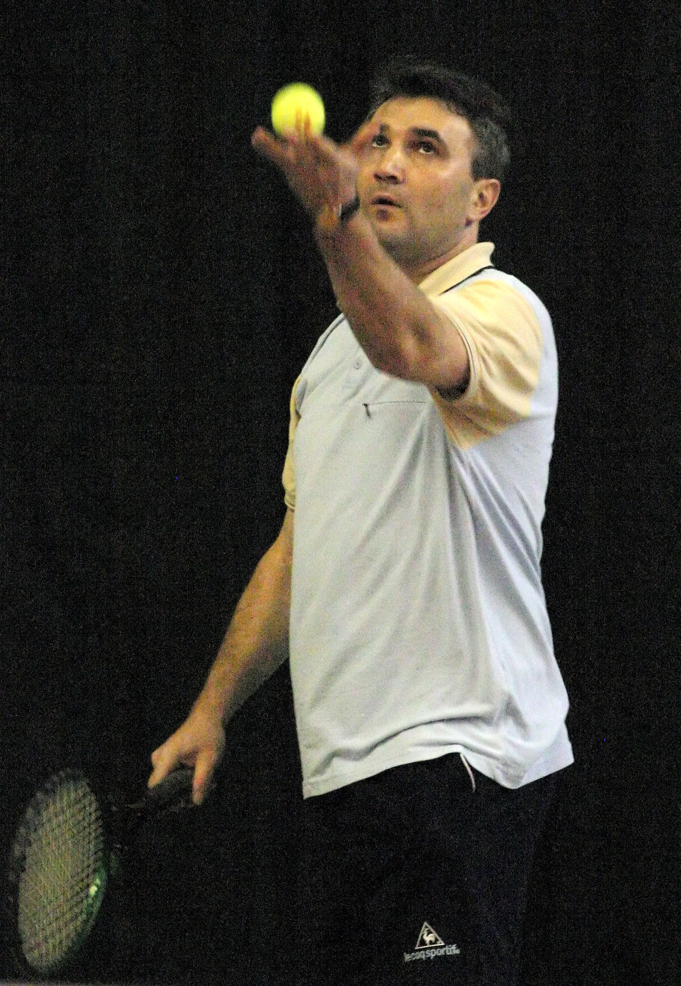

РОЖДЕСТВЕНСКИЙ ПАРНЫЙ VIP-ТУРНИР

«КАПИТАЛ РАЗВИТИЯ»

МИНСК, пр. ПОБЕДИТЕЛЕЙ, 63
ул. ЖУДРО, 40
13 – 15 декабря 2019

Регламент соревнований

1. Соревнования проходят: 13 декабря с 9.00 до 21.00
14 декабря с 9.00 до 15.00
15 декабря с 9.00 до 16.00

1-ый день Первый этап – победитель каждой группы выходит во второй этап групповых соревнований.
2-ой день Второй этап.
Из каждой группы в финал выходят две сильнейшие пары.
Пары, занявшие в группах 3 и 4 места, участвуют в утешительном турнире.
3-ий день Финальный турнир по олимпийской системе до одного поражения и матч за 3 место. Турнир пройдет по адресу проспект Жудро, 40 (ГЦОР по теннису)
Утешительный турнир по олимпийской системе до одного поражения. Турнир пройдет по адресу – пр. Победителей, 63 (РЦОП по теннису).
2. Заявки на участие в соревнованиях принимаются до 18.00 11 декабря
3. Участники соревнований самостоятельно несут ответственность за своё здоровье.
4. Все матчи основного и утешительного турниров проходят из одного сета до 6 выигранных геймов. При счете 5-5– решающий тай-брейк.
5. В случае одинакового количества очков у двух пар - сильнейшая определяется по личной встрече.
- «»- у трех пар – по разнице выигранных и проигранных геймов во встречах пар, набравших одинаковое количество очков (при равенстве этого показателя – по разнице выигранных и проигранных геймов во всех матчах).
5. Судьи на вышке на каждом матче.
6. Победители и призеры турнира награждаются призами, предоставленными организаторами и спонсорами турнира.
7. Официальная церемония закрытия турнира пройдет 15 декабря.

Вход по приглашению.

